**Общая памятка по антитеррору**

**для родителей в ДОУ**

1. **Если вы обнаружили забытые кем-то вещи в общественном транспорте, сообщите об этом водителю.**
2. **Если увидели подозрительные предметы на территории детского сада, сообщите об этом администрации ДОУ.**
3. **Если нашли непонятный предмет в своем подъезде, опросите соседей. Если хозяин не нашелся, немедленно сообщите об этом в полицию.**
4. **Объясните детям, что нельзя трогать, открывать, двигать неизвестные пакеты и коробки на улице и в подъезде. Нужно отойти от них на безопасное расстояние и рассказать о находке взрослому. Нельзя пользоваться вещами, найденными на улице.**
5. **Научите детей ничего не брать у незнакомых людей.**
6. **Когда приходите в детский сад, обязательно закрывайте за собой все входные двери, не оставляйте открытыми двери территории детского сада.**
7. **Обращайте внимание: кто идет впереди и позади вас.**
8. 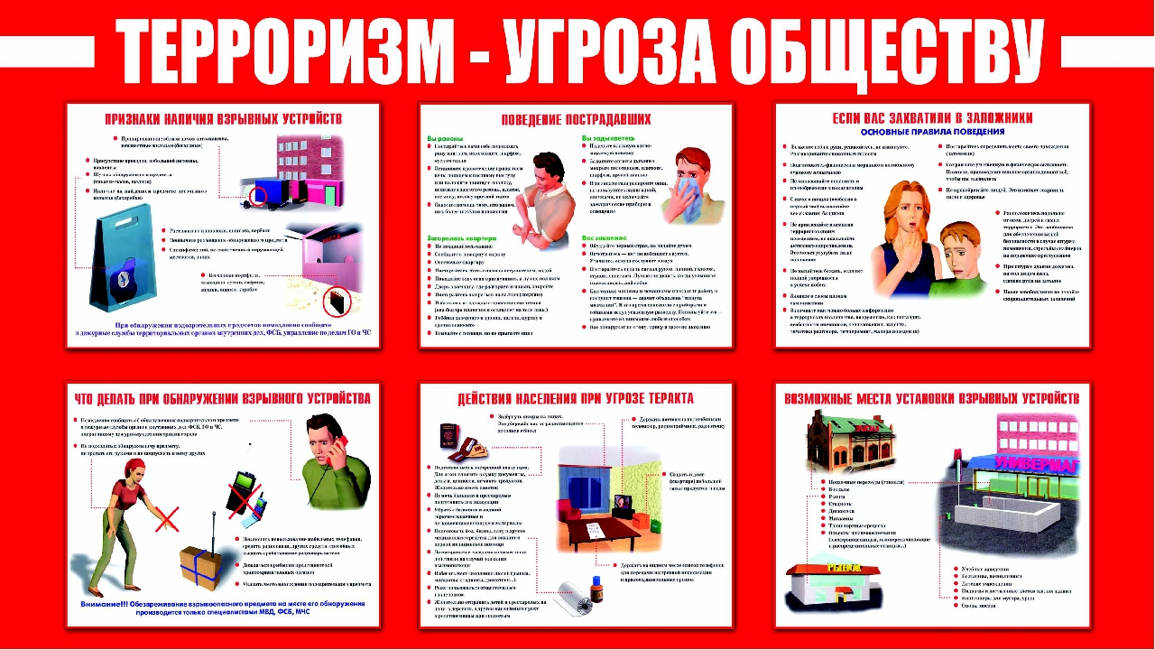**Если заметили на территории ДОУ подозрительного человека, сообщите об этом воспитателям или администрации.**